Учреждение образования
«БЕЛОРУССКИЙ ГОСУДАРСТВЕННЫЙ ТЕХНОЛОГИЧЕСКИЙ УНИВЕРСИТЕТ»
Администрирование информационных систем
Студент: Немкович А.В.
ФИТ 3 курс 1 группа
Преподаватель: Сазонова Д.В
Минск 2025
Лабораторная работа №4
Цель: освоить навыки развертывания контейнера из образа и его настройки в среде docker.
Задачи:
- создать виртуальную машину и установить на нее операционную систему Ubuntu 18.04 Server;
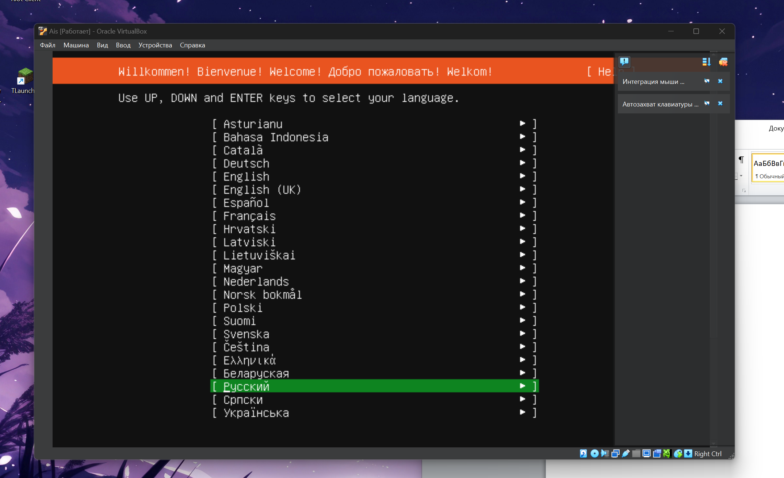
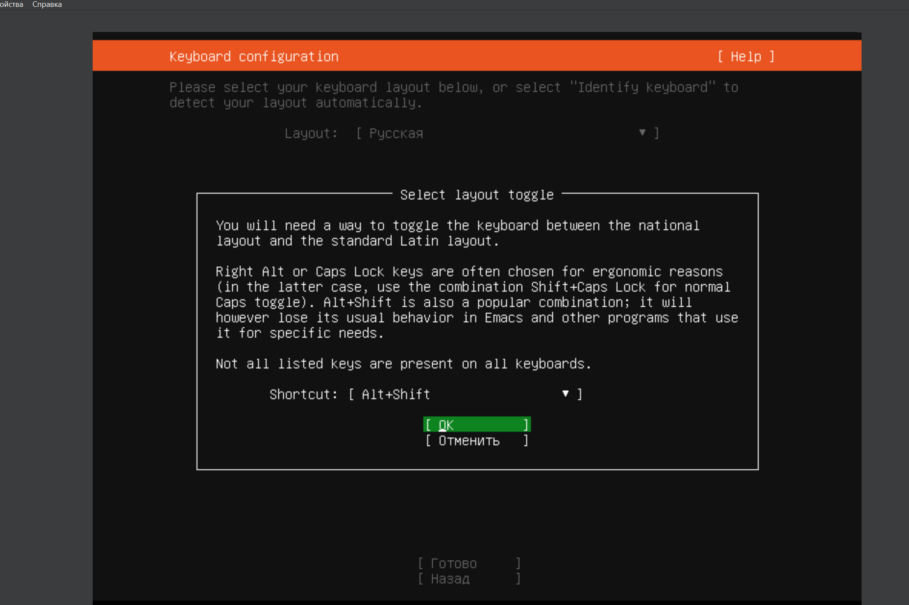
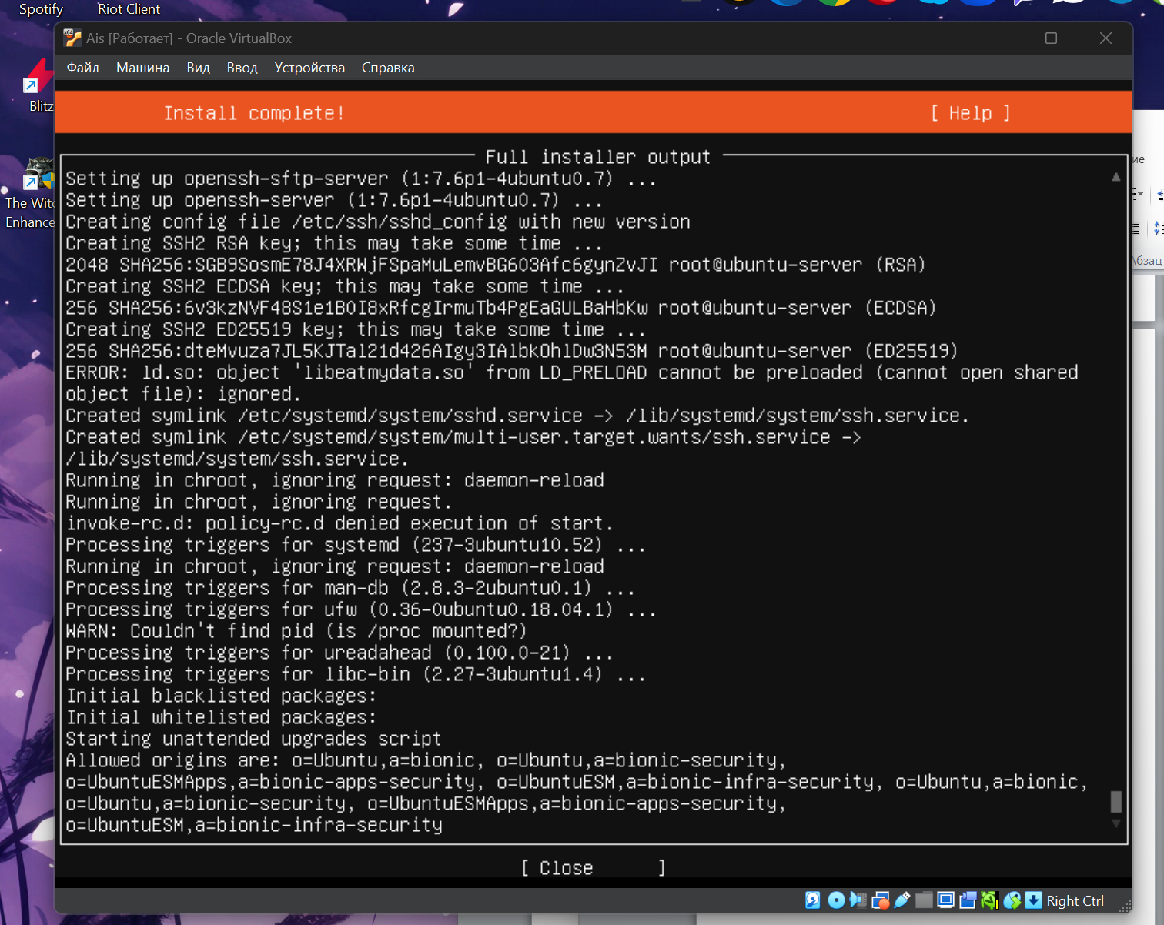

- настроить работу SSH-сервера на нестандартном порту виртуальной машины;
- занять с помощью коммуникативных средств доменное имя второго уровня, чтобы обеспечить его уникальность среди однокурсников, и привязать данное доменное имя с префиксом «mail.» в файле /etc/hosts виртуальной машины к адресу 127.0.1.1;
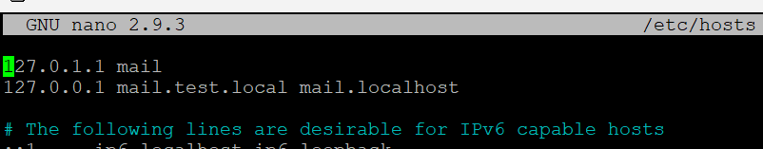
- узнать IP-адрес виртуальной машины с помощью команды «ip a l» и привязать доменное имя с префиксом «mail.» к полученному IP-адресу в файле hosts физической машины с помощью текстового редактора, запущенного с правами администратора;
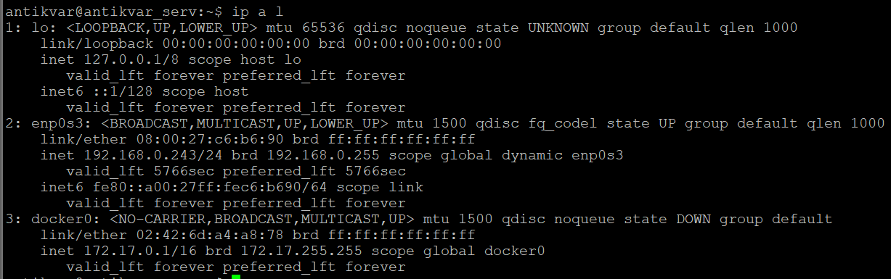
- выполнить подключение по доменному имени с префиксом «mail.» через терминальный клиент PuTTY, запущенный на физической машине, к SSH-серверу на виртуальной машине и сохранить настройки подключения;
- настроить на виртуальной машине соединение с интернетом утилит apt, curl, wget, pip (при использовании университетской сети кроме получения IP-адреса от DHCP-сервера требуется указать прокси-сервер 172.16.0.101:3128);
- на виртуальной машине через утилиту apt установить FTP-сервер vsftpd;
- на виртуальной машине сконфигурировать FTP-сервер vsftpd для возможности записи файлов;
- на виртуальной машине создать и сконфигурировать пользователя для передачи файлов по FTP;
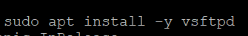
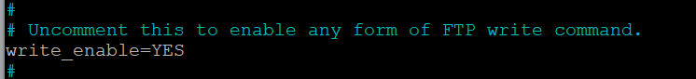
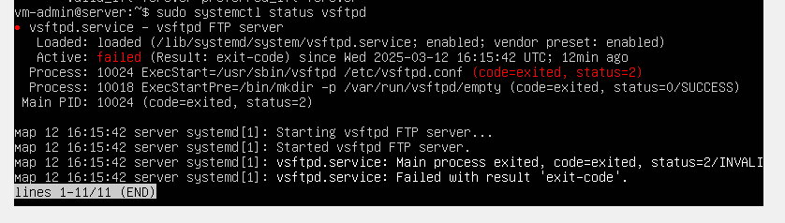
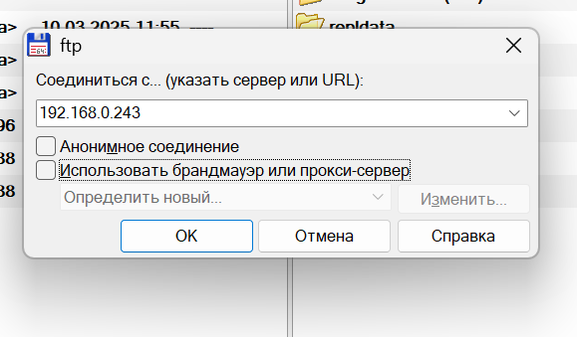
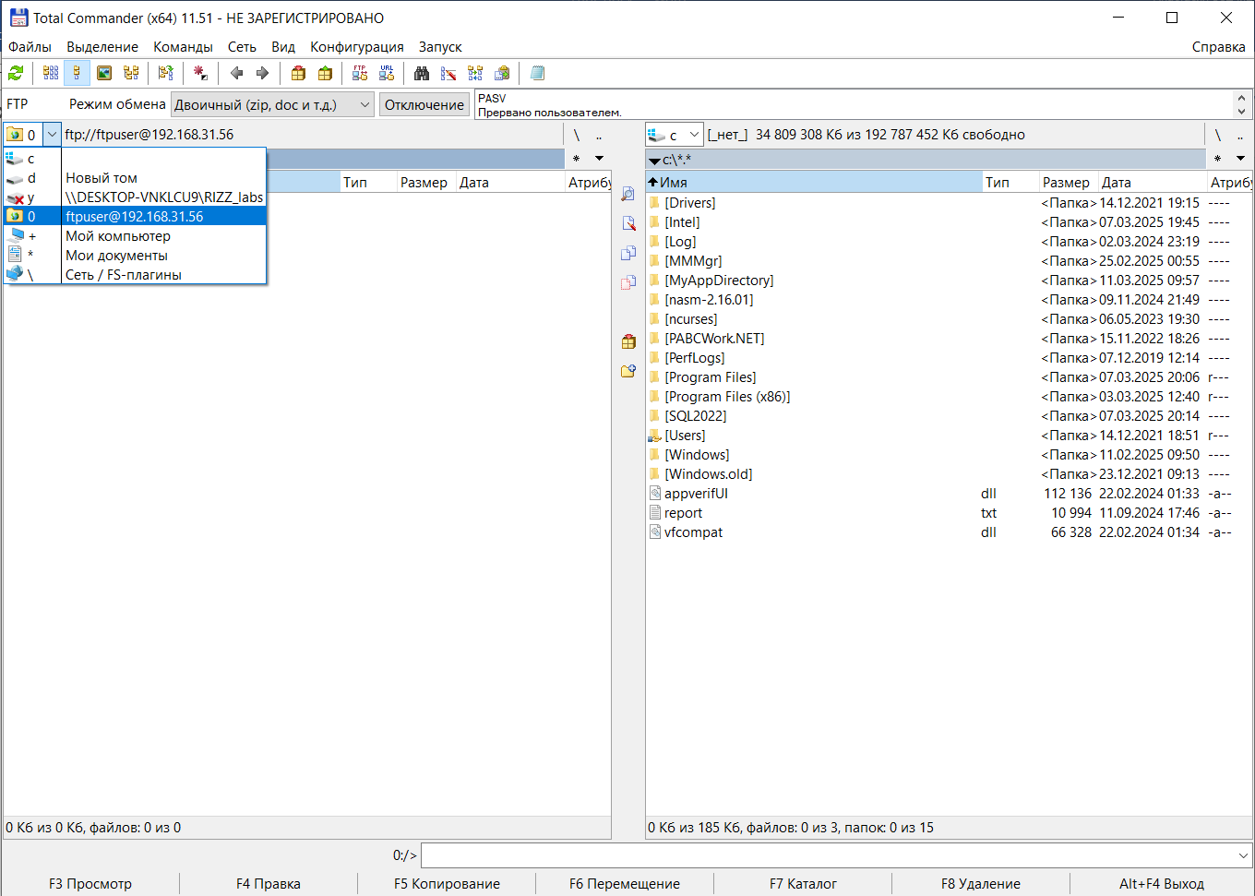
- скачать на физическую машину и передать на виртуальную установочный пакет iRedMail;
- распаковать установочный пакет iRedMail, выдать права на выполнение файлов в распакованном пакете и выполнить установку всех компонентов кроме веб-интерфейса SOGO;
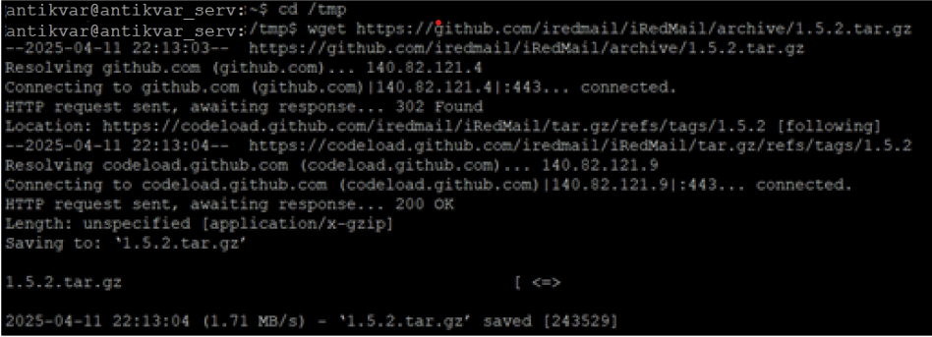
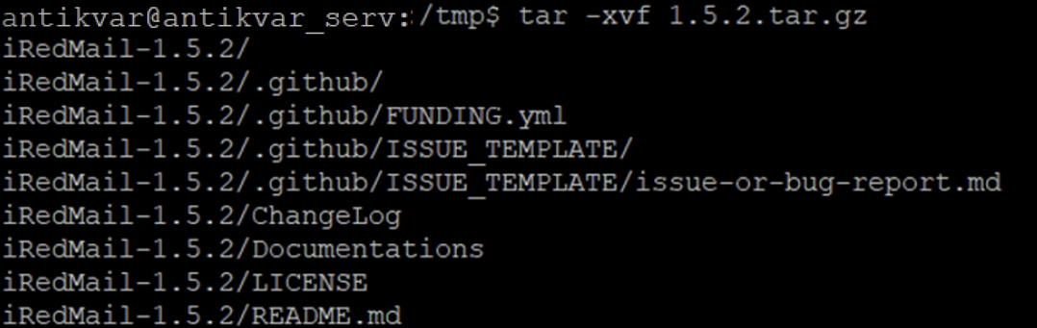
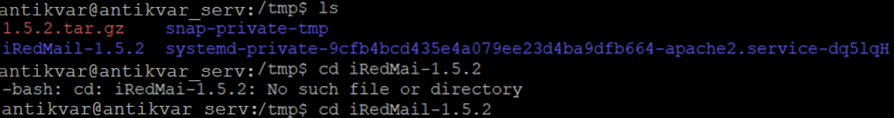
- перезагрузить виртуальную машину и убедиться в работе почтового сервера, открыв в браузере на физической машине доменное имя с префиксом «mail.» и отправив письмо самому себе под учетной записью postmaster;
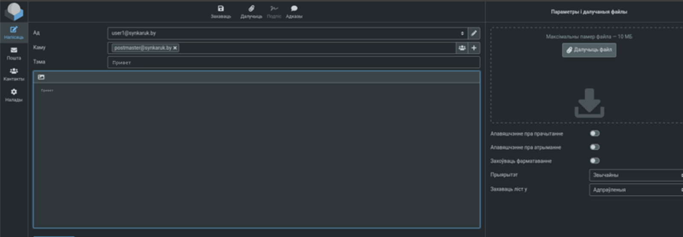
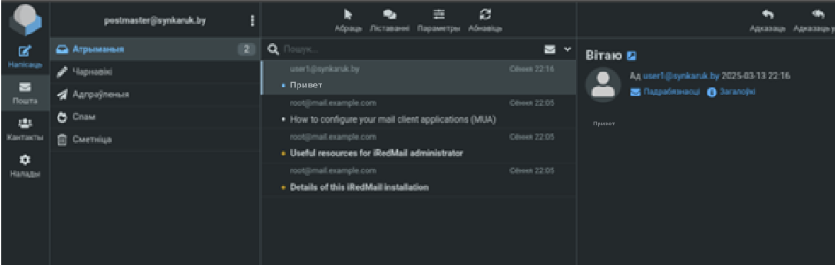
- на виртуальной машине через утилиту apt установить клиентский пакет docker и серверный пакет dockerd;
sudo apt install docker.io docker-compose - Установите необходимые пакеты для работы с Docker
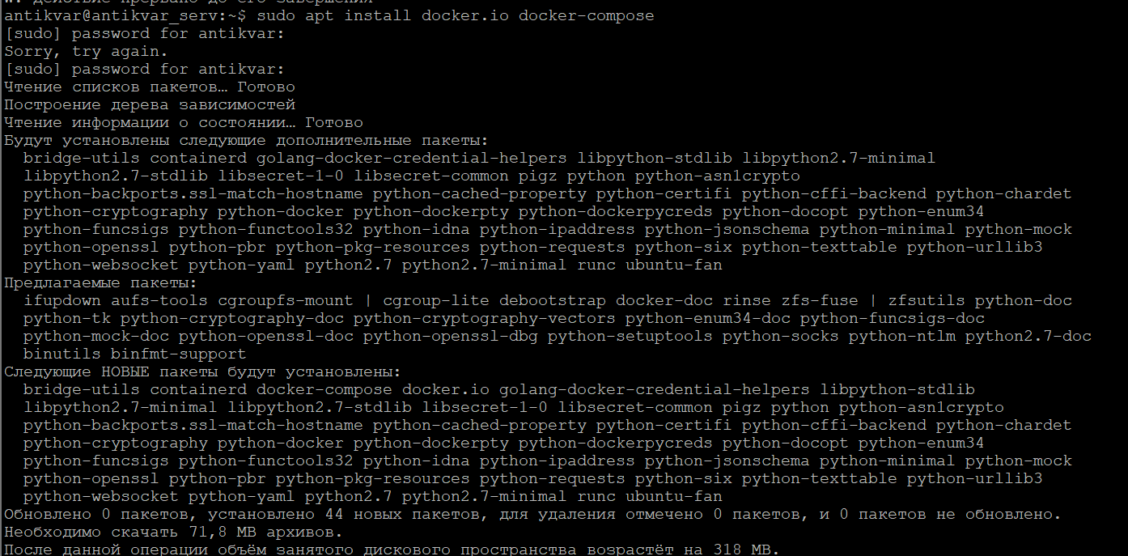
sudo systemctl start docker - Запустите службу Docker
sudo systemctl enable docker - Включите службу Docker

docker –version - Проверьте, что Docker установлен и работает

- при использовании университетской сети сконфигурировать dockerd на использование прокси-сервера 172.16.0.101:3128;
sudo mkdir -p /etc/systemd/system/docker.service.d
sudo nano /etc/systemd/system/docker.service.d/http-proxy.conf
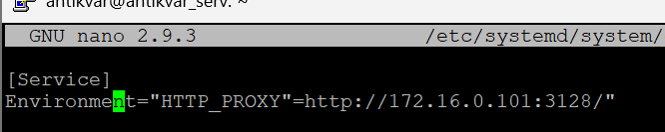
sudo systemctl daemon-reload
sudo systemctl restart docker - Перезагрузите конфигурацию Docker и перезапустите службу

- выполнить установку ERP-системы odoo с помощью docker и инструкций на сайте hub.docker.com, согласиться на внесение в базу данных демонстрационных данных;
mkdir ~/odoo && cd ~/odoo - Создайте директорию для проекта Odoo
Создайте файл docker-compose.yml
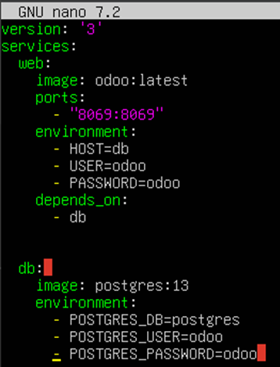
docker-compose up -d - Запустите контейнеры

- сконфигурировать ERP-систему odoo на использование SMTP-сервера postfix, входящего в состав пакета iRedMail, для отправки e-mail;
- Войдите в админ-панель Odoo.
- Перейдите в Настройки > Технические > Электронная почта > SMTP-серверы.
- Добавьте новый SMTP-сервер с параметрами:
  - SMTP-сервер: postfix (или IP-адрес вашего сервера Postfix)
  - Порт: 25
  - Логин и Пароль: если требуется аутентификация, укажите данные от почтового ящика.
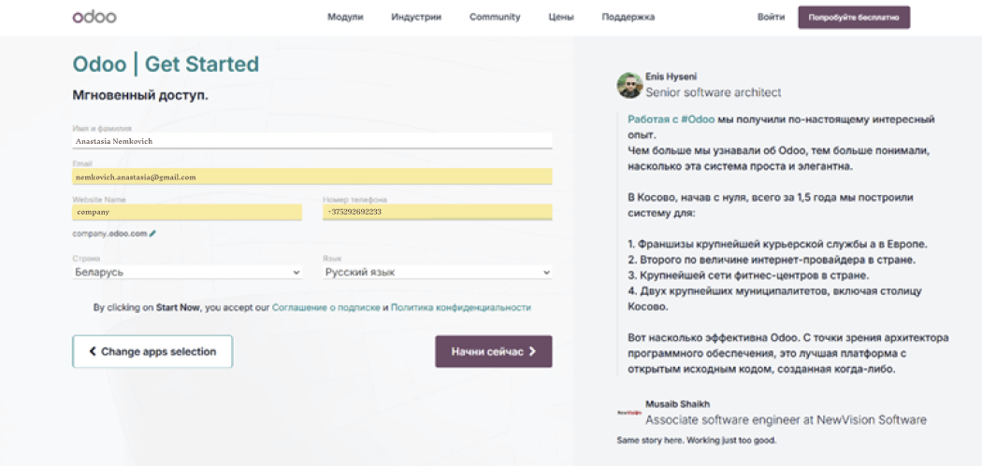

- сконфигурировать SMTP-сервер postfix на прием писем из docker-контейнера с ERP-системой odoo;
Настройте Postfix на сервере, чтобы он принимал соединения от Docker-контейнера. Отредактируйте файл /etc/postfix/main.cf
mynetworks = 127.0.0.0/8 [::1]/128 172.17.0.0/16
sudo systemctl restart postfix

- создать почтовый ящик на почтовом сервере с помощью панели iRedAdmin;
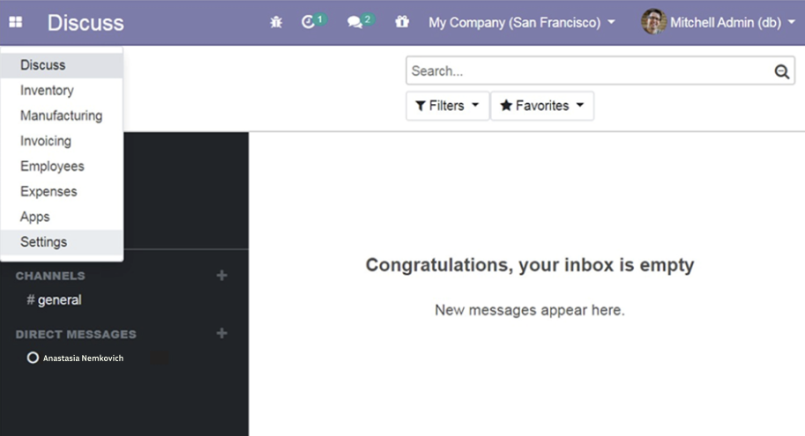
- создать пользователя в ERP-системе odoo, назначить ему права на использование только бухгалтерских компонентов, выслать подтверждение на созданный почтовый ящик;
- Войдите в Odoo как администратор.
- Перейдите в Пользователи > Создать.
- Заполните данные пользователя, назначьте права только на бухгалтерские компоненты.
- Укажите почтовый адрес, созданный в iRedAdmin, и отправьте приглашение.

- выполнить регистрацию пользователя в ERP-системе odoo, перейдя по ссылке в полученном на почтовый ящик письме и заполнив регистрационную форму.
